Schválený text k rozhodnutiu o registrácii, ev.č. 2014/02970-REG

Písomná informácia pre používateľa

Yanimo Respimat 2,5 mikrogramu/2,5 mikrogramu inhalačný roztok
tiotropium/olodaterol

Pozorne si prečítajte celú písomnú informáciu predtým, ako začnete používať tento liek, pretože obsahuje pre vás dôležité informácie.
- Túto písomnú informáciu si uschovajte. Možno bude potrebné, aby ste si ju znova prečítali.
- Ak máte akékoľvek ďalšie otázky, obráťte sa na svojho lekára alebo lekárnika.
- Tento liek bol predpísaný iba vám. Nedávajte ho nikomu inému. Môže mu uškodiť, dokonca aj vtedy, ak má rovnaké príznaky ochorenia ako vy.
- Ak sa u vás vyskytne akýkoľvek vedľajší účinok, obráťte sa na svojho lekára alebo lekárnika. To sa týka aj akýchkoľvek vedľajších účinkov, ktoré nie sú uvedené v tejto písomnej informácii pre používateľa. Pozri časť 4.

V tejto písomnej informácii pre používateľa sa dozviete
1. Čo je Yanimo Respimat a na čo sa používa
2. Čo potrebujete vedieť predtým, ako použijete Yanimo Respimat
3. Ako používať Yanimo Respimat
4. Možné vedľajšie účinky
5. Ako uchovávať Yanimo Respimat
6. Obsah balenia a ďalšie informácie

- Čo je Yanimo Respimat a na čo sa používa

Čo je Yanimo Respimat

Yanimo Respimat obsahuje dva liečivá s názvom tiotropium a olodaterol. Obe patria do skupiny liekov nazývaných dlhodobo pôsobiace bronchodilatanciá. Tiotropium patrí do podskupiny anticholínergík; olodaterol patrí do podskupiny dlhodobo pôsobiacich beta₂ agonistov.

Na čo sa používa Yanimo Respimat

Yanimo Respimat uľahčuje dýchanie pacientom s chronickou obštrukčnou chorobou pľúc (CHOCHP). CHOCHP je dlhodobé pľúcne ochorenie, ktoré spôsobuje dýchavičnosť a kašeľ. CHOCHP je spojená so stavmi chronickej bronchitídy a emfyzémom (opuchom pľúc).

Yanimo Respimat pomáha rozširovať vaše dýchacie cesty a umožňuje ľahšie vdychovanie a vydychovanie. Pravidelné užívanie Yanima Respimat vám pomôže aj vtedy, ak máte pretrvávajúcu dýchavičnosť, ktorá súvisí s vaším ochorením, a pomôže minimalizovať vplyv choroby na váš každodenný život.
Pretože CHOCHP je dlhodobé ochorenie, Yanimo Respimat sa má užívať každý deň, a nielen vtedy, keď sa vyskytnú problémy s dýchaním alebo iné príznaky CHOCHP.

- Čo potrebujete vedieť predtým, ako použijete Yanimo Respimat

Nepoužívajte Yanimo Respimat,
- ak ste alergický na tiotropium alebo olodaterol alebo na ktorúkoľvek z ďalších zložiek tohto lieku (uvedených v časti 6).
- ak ste alergický na atropín alebo jemu podobné látky, napr. ipratropium alebo oxitropium.

Upozornenia a opatrenia

Predtým, ako začnete užívať Yanimo Respimat, obráťte sa na svojho lekára alebo lekárnika,

- ak máte astmu (na liečbu astmy nepoužívajteYanimo Respimat).
- ak máte ochorenie srdca.
- ak máte vysoký krvný tlak.
- ak máte epilepsiu.
- ak máte špecifický problém so štítnou žľazou nazývaný tyreotoxikóza.
- ak máte abnormálne rozšírenie tepny nazývané aneuryzma.
- ak máte cukrovku.
- ak máte závažné poškodenie funkcie pečene.
- ak máte poškodenú funkciu obličiek.
- v prípade plánovaného chirurgického zákroku.
- ak máte očný problém nazývaný glaukóm so zatvoreným uhlom.
- ak máte problémy s prostatou alebo ťažkosti s močením.

Počas liečby Yanimom Respimat
- Ukončite používanie lieku a okamžite povedzte lekárovi, ak sa u vás bezprostredne po užití lieku vyskytne tlak na hrudi, kašeľ, sipot alebo dýchavičnosť. Môžu to byť prejavy stavu, ktorý sa nazýva bronchospazmus (pozri časť 4).
- Ak sa vám zhorší dýchanie alebo sa objaví vyrážka (sčervenanie kože), opuch alebo svrbenie hneď po použití lieku, okamžite ho prestaňte používať a poraďte sa so svojím lekárom (pozri časť 4).
- Ak sa u vás vyskytnú akékoľvek vedľajšie účinky postihujúce srdce (zvýšená tepová frekvencia, zvýšený krvný tlak a/alebo pribúdanie príznakov, ako je bolesť na hrudníku), okamžite to oznámte svojmu lekárovi (pozri časť 4).
- Ak sa u vás vyskytnú svalové sťahy (kŕče), svalová slabosť alebo abnormálny rytmus srdca, vyhľadajte lekára, pretože to môže súvisieť s nízkou hladinou draslíka v krvi (pozri časť 4).

Pri používaní Yanima Respimat dávajte pozor, aby vám sprej nevnikol do očí. Môže to viesť k bolesti alebo nepohode v očiach, neostrému videniu, dúhovým efektom pri pozeraní do svetla alebo farebným obrazcom v spojení s červenými očami (t. j. glaukóm so zatvoreným uhlom). Očné príznaky môžu byť sprevádzané bolesťou hlavy, nevoľnosťou a zvracaním. Vypláchnite si oči teplou vodou, ukončite používanie Yanima Respimat a okamžite sa poraďte so svojím lekárom.

Yanimo Respimat je určený na udržiavaciu liečbu vašej chronickej obštrukčnej choroby pľúc. Nemá sa používať na liečbu náhleho záchvatu dýchavičnosti alebo sipotu.

Yanimo Respimat nepoužívajte spolu s určitými liekmi obsahujúcimi dlhodobo pôsobiace beta-adrenergné agonisty ako salmeterol alebo formoterol.
Ak pravidelne užívate niektoré lieky nazývané krátkodobo pôsobiace beta-adrenergné lieky ako salbutamol, pokračujte v ich užívaní len na úľavu od akútnych príznakov, ako je dýchavičnosť.
Sucho v ústach, ktoré sa pozorovalo pri liečbe anticholínergikami, môže pri dlhodobom užívaní súvisieť s výskytom zubného kazu. Preto nezabúdajte venovať pozornosť ústnej hygiene.

Nepoužívajte Yanimo Respimat častejšie ako raz denne.

Deti a dospievajúci
Yanimo Respimat sa nemá podávať deťom ani dospievajúcim (do 18 rokov).

Iné lieky a Yanimo Respimat
Ak užívate alebo ste v poslednom čase užívali akékoľvek iné lieky, oznámte to, prosím, svojmu lekárovi alebo lekárnikovi.

Zvlášť oznámte, prosím, svojmu lekárovi alebo lekárnikovi, ak užívate:
- lieky, ktoré môžu byť podobné Yanimu Respimat (obsahujú podobné liečivá, napr. anticholínergiká alebo beta-adrenergné liečivá). Môže byť pravdepodobnejšie, že sa u vás vyskytnú vedľajšie účinky.
- lieky nazývané beta - blokátory, ktoré sa používajú na vysoký krvný tlak alebo na iné ochorenia srdca (ako je propranolol), prípadne na ochorenie očí nazývané glaukóm (ako je timolol). Môže to viesť k strate účinnosti lieku Yanimo Respimat
- lieky, ktoré znižujú množstvo draslíka v krvi. Sem patria:
- steroidy (napr. prednizolón),
- diuretiká (tablety na odvodnenie),
- lieky na problémy s dýchaním, ako je teofylín.
Ak používate tieto lieky spolu so Yanimom Respimat, môžu sa u vás vyskytnúť príznaky svalových kŕčov, svalovej slabosti alebo abnormálneho srdcového rytmu.
- lieky nazývané tricyklické antidepresíva alebo inhibítory monoaminooxidázy (MAO) (ako je selegilín alebo moklobemid), ktoré sa používajú na liečbu neurologických alebo psychiatrických ochorení, ako je napr. Parkinsonova choroba či depresia; použitie týchto liečiv bude zvyšovať pravdepodobnosť, že sa u vás vyskytnú vedľajšie účinky postihujúce srdce.

Tehotenstvo, dojčenie a plodnosť
Ak ste tehotná alebo dojčíte, ak si myslíte, že ste tehotná, alebo ak plánujete otehotnieť, poraďte sa so svojím lekárom predtým, ako začnete užívať tento liek. Neužívajte tento liek, ak vám to výslovne neodporučí váš lekár.

Vedenie vozidiel a obsluha strojov
Neboli vykonané žiadne štúdie zamerané na ovplyvnenie schopnosti viesť vozidlá a obsluhovať stroje. Ak sa u vás počas užívania lieku Yanimo Respimat vyskytnú závraty alebo neostré videnie, neveďte vozidlá ani neobsluhujte žiadne nástroje alebo stroje.

- Ako používať Yanimo Respimat

Vždy užívajte tento liek presne tak, ako vám povedal váš lekár. Ak si nie ste niečím istý, overte si to u svojho lekára alebo lekárnika.

Yanimo Respimat je určený len na inhaláciu.

Dávkovanie

Odporúčaná dávka je:

Yanimo Respimat účinkuje 24 hodín, preto stačí užívať Yanimo Respimat JEDENKRÁT DENNE a podľa možnosti každý deň v rovnakom čase. Pri každom použití aplikujte DVA VSTREKY.

Keďže CHOCHP je dlhotrvajúce ochorenie, má sa Yanimo Respimat užívať každý deň a nielen vtedy, ak sa vyskytnú problémy s dýchaním. Neužívajte vyššiu dávku, ako je odporučená.

Používanie u detí a dospievajúcich
Yanimo Respimat sa neodporúča používať v pediatrickej populácii (do 18 rokov) .

Usilujte sa správne používať inhalátor Yanimo Respimat. Návod na použitie inhalátora Yanimo Respimat je uvedený na druhej strane tejto písomnej informácie pre používateľa.

Ak použijete viac Yanima Respimat, ako máte
Môže vzniknúť zvýšené riziko vedľajších účinkov, ako je sucho v ústach, zápcha, ťažkosti s vylučovaním moču, rozmazané videnie, bolesť na hrudníku, vysoký alebo nízky krvný tlak, zrýchlená alebo nepravidelná tepová frekvencia alebo pocit búšenia srdca, závraty, nervozita, poruchy spánku, úzkosť, bolesť hlavy, tras, svalové kŕče, nevoľnosť, únava, malátnosť, nízke hladiny draslíka v krvi (čo môže vyvolať príznaky svalových kŕčov, svalovej slabosti alebo abnormálneho srdcového rytmu), zvýšený cukor v krvi alebo priveľa kyseliny v krvi (čo môže vyvolať príznaky nevoľnosti, vracania, slabosti, svalových kŕčov a zrýchleného dýchania).

Ak zabudnete použiť Yanimo Respimat
Ak nejakú dávku zabudnete inhalovať, inhalujte len jednu dávku vo zvyčajnom čase nasledujúci deň. Neužívajte dvojnásobnú dávku, aby ste nahradili vynechanú dávku.

Ak prestanete používať Yanimo Respimat
Pred ukončením používania Yanima Respimat sa poraďte so svojím lekárom alebo lekárnikom. Ak prestanete užívať Yanimo Respimat, prejavy a príznaky CHOCHP sa môžu zhoršiť.

Ak máte ďalšie otázky týkajúce sa použitia tohto lieku, opýtajte sa svojho lekára alebo lekárnika.

4. Možné vedľajšie účinky

Tak ako všetky lieky, aj tento liek môže spôsobovať vedľajšie účinky, hoci sa neprejavia u každého.

Po podaní lieku Yanimo Respimat sa môžu jednotlivo alebo ako súčasť závažnej alergickej reakcie (anafylaktickej reakcie) vyskytnúť okamžité alergické reakcie, napr. vyrážka, žihľavka (urtikária), opuch úst a tváre alebo náhle ťažkosti pri dýchaní (angioedém), prípadne iné reakcie z precitlivenosti (ako je náhle zníženie vášho krvného tlaku alebo závrat) samostatne alebo ako súčasť závažnej alergickej reakcie (anafylaktická reakcia). Ak sa vyskytne akýkoľvek z týchto príznakov, prestaňte, prosím, používať tento liek a okamžite sa poraďte so svojím lekárom.

Vedľajšie účinky uvedené nižšie zaznamenali pacienti, ktorý užívali tento liek, a uvedené sú podľa frekvencie.

Časté (môžu postihnúť 1 z 10 osôb)
- sucho v ústach

Menej časté (môžu postihnúť 1 zo 100 osôb)
- závraty
- nespavosť (insomnia)
- bolesť hlavy
- vysoký krvný tlak (hypertenzia)
- nepravidelný srdcový rytmus (fibrilácia predsiení)
- pocit búšenia srdca (palpitácie)
- zrýchlený srdcový rytmus (tachykardia)
- kašeľ
- zápcha

Zriedkavé (môžu postihnúť 1 z 1 000 osôb)
- zápal nosohltana (nazofaryngitída)
- bolesť hrdla (faryngitída)
- zápal hrtana (laryngitída)
- zápal ďasien (gingivitída)
- zachrípnutie (dysfónia)
- krvácanie z nosa (epistaxa)
- kvasinková infekcia ústnej dutiny a hltana (orofaryngeálna kandidóza)
- neostré videnie
- zrýchlený srdcový rytmus (supraventrikulárna tachykardia)
- nevoľnosť (nauzea)
- bolesť kĺbov (artralgia)
- bolesť chrbta
- ťažkosti pri močení (retencia moču)
- bolestivé močenie (dyzúria)
- precitlivenosť vrátane okamžitých reakcií z precitlivenosti
- závažná alergická reakcia, ktorá spôsobuje opuch úst, tváre alebo hrdla (angioedém)
- svrbenie (pruritus)
- žihľavka (urtikária)

Neznáme (častosť sa nedá odhadnúť z dostupných údajov)
- videnie svetelných kruhov alebo farebných obrazov okolo svetelných zdrojov spojených s červenými očami (glaukóm)
- zvýšený vnútroočný tlak
- tlak na hrudi, prepojený s kašľom, sipotmi alebo dýchavičnosťou bezprostredne po inhalácii (bronchospazmus)
- zápal jazyka (glositída)
- zubný kaz
- zápal prinosových dutín (sinusitída)
- zápal úst (stomatitída)
- ťažkosti s prehĺtaním (dysfágia)
- pálenie záhy (porucha gastroezofageálneho refluxu)
- upchatie alebo zastavenie prirodzeného pohybu čriev (intestinálna obštrukcia vrátane paralytického ilea)
- vyrážka
- závažná alergická reakcia (anafylaktická reakcia)
- suchá pokožka
- infekcie alebo tvorba vredov na koži
- zníženie množstva vody v tele (dehydratácia)
- infekcie močových ciest
- opuch kĺbov
Môžu sa u vás vyskytnúť aj vedľajšie účinky, o ktorých je známe, že sa vyskytujú pri určitých liekoch na dýchacie ťažkosti podobných lieku Yanimo Respimat (beta-adrenergné liečivá). Môže to byť nepravidelný tep srdca, bolesť na hrudníku, nízky krvný tlak, tras, nervozita, svalové kŕče, únava, malátnosť, nízke hladiny draslíka v krvi (ktoré môžu spôsobiť príznaky svalových kŕčov, svalovej slabosti alebo abnormálneho srdcového rytmu), vysoká hladina cukru v krvi alebo príliš vysoká hladina kyseliny v krvi (ktorá môže spôsobiť príznaky nevoľnosti, vracania, slabosti, svalových kŕčov a rýchlejšieho dýchania).
Navyše tak ako pri všetkých inhalačných liekoch, u niektorých pacientov sa môže vyskytnúť neočakávané zvieranie na hrudníku, kašeľ, sipot alebo dýchavičnosť bezprostredne po inhalácii (bronchospazmus).

Hlásenie vedľajších účinkov
Ak sa u vás vyskytne akýkoľvek vedľajší účinok, obráťte sa na svojho lekára alebo lekárnika. To sa týka aj akýchkoľvek možných vedľajších účinkov, ktoré nie sú uvedené v tejto písomnej informácii pre používateľa. Vedľajšie účinky môžete hlásiť aj priamo prostredníctvom národného systému hlásenia uvedeného v Prílohe V. Hlásením vedľajších účinkov môžete prispieť k získaniu ďalších informácií o bezpečnosti tohto lieku.

5. Ako uchovávať Yanimo Respimat

Tento liek uchovávajte mimo dohľadu a dosahu detí.

Nepoužívajte tento liek po dátume exspirácie, ktorý je uvedený na škatuľke a na štítku inhalátora po EXP. Dátum exspirácie sa vzťahuje na posledný deň v danom mesiaci.

Nezmrazujte.

Inhalátor Yanimo Respimat sa má znehodnotiť najneskôr 3 mesiace po prvom použití.

Nelikvidujte lieky odpadovou vodou alebo domovým odpadom. Nepoužitý liek vráťte do lekárne. Tieto opatrenia pomôžu chrániť životné prostredie.

6. Obsah balenia a ďalšie informácie

Čo Yanimo Respimat obsahuje

Liečivá sú tiotropium a olodaterol. Podaná dávka je 2,5 mikrogramu tiotropia (ako monohydrát bromidu) a 2,5 mikrogramu olodaterolu (ako hydrochlorid) na jeden vstrek.
Podaná dávka je dávka, ktorá je pre pacienta dostupná po stlačení náustku.

Ďalšie zložky sú:
benzalkóniumchlorid, dinátriumedetát, čistená voda a kyselina chlorovodíková na upravenie pH

Ako vyzerá Yanimo Respimat a obsah balenia

Yanimo Respimat 2,5 mikrogramov sa skladá z jednej náplne s inhalačným roztokom a jedného inhalátora Respimat. Pred prvým použitím sa do inhalátora musí vložiť náplň.

Jednotlivé balenie: 1 inhalátor Respimat a 1 náplň, obsahujúca 60 vstrekov (30 liečebných dávok)

Dvojité balenie: 2 jednotlivé balenia, každé obsahuje 1 inhalátor Respimat a 1 náplň, obsahujúcu 60 vstrekov (30 liečebných dávok)

Trojité balenie: 3 jednotlivé balenia, každé obsahuje 1 inhalátor Respimat a 1 náplň, obsahujúcu 60 vstrekov (30 liečebných dávok)

Osembalenie: 8 jednotlivých balení, každé obsahuje 1 inhalátor Respimat a 1 náplň, obsahujúcu 60 vstrekov (30 liečebných dávok)

Na trh nemusia byť uvedené všetky veľkosti balenia.

Držiteľ rozhodnutia o registrácii a výrobca

Držiteľ rozhodnutia o registrácii Yanimo Respimat je:

Boehringer Ingelheim International GmbH
Binger Straße 173
D-55216 Ingelheim nad Rýnom
Nemecko

Výrobca Yanimo Respimat je:

Boehringer Ingelheim Pharma GmbH & Co. KG
Binger Straße 173
D-55216 Ingelheim nad Rýnom
Nemecko

Tento liek je schválený v členských štátoch Európskeho hospodárskeho priestoru (EHP) pod nasledujúcimi názvami:

Austria, Liechtenstein: Spiolto Respimat 2,5 Mikrogramm/2,5 Mikrogramm – Lösung zur
Inhalation
Belgium, Luxembourg: Spiolto Respimat 2,5 microgrammes/2,5 microgrammes/inhalation,
solution à inhaler
Bulgaria: Spiolto Respimat Спиолто Респимат
Cyprus, Greece: Spiolto Respimat
Croatia Spiolto Respimat 2,5 mikrograma/ 2,5 mikrograma, otopina
inhalata
Czech Republic: Spiolto Respimat 2,5 mikrogramů/2,5 mikrogramů
Denmark: Spiolto Respimat
Estonia: Spiolto Respimat
France: Spiolto Respimat 2,5 microgrammes/2,5 microgrammes/dose,
solution à inhaler
Germany: Spiolto Respimat 2,5 Mikrogramm/2,5 Mikrogramm pro Hub, Lösung
zur Inhalation
Hungary: Spiolto Respimat 2,5 mikrogramm/2,5 mikrogramm inhalációs
oldat
Iceland: Spiolto Respimat
Ireland, Malta, UK: Spiolto Respimat
Italy: Spiolto Respimat 2,5 microgrammi/2,5 microgrammi,soluzione
per inalazione
Latvia: Spiolto Respimat 2,5 mikrogrami/2,5 mikrogrami šķīdums
inhalācijām
Lithuania: Spiolto Respimat 2,5 mikrogramo/2,5 mikrogramo/išpurškime
įkvepiamasis tirpalas
Netherlands: Spiolto Respimat 2,5 microgram/2,5 microgram,
inhalatieoplossing
Norway: Spiolto Respimat
Poland: Spiolto Respimat
Portugal: Spiolto Respimat
Romania: Spiolto Respimat 2,5 micrograme/2,5 micrograme soluţie de
inhalat
Slovakia: Spiolto Respimat
Slovenia: Spiolto Respimat 2,5 mikrogramov/2,5 mikrogramov/vdih
raztopina za inhaliranje
Spain: Spiolto Respimat 2,5 microgramos/2,5 microgramos solución
para inhalación
Sweden: Spiolto Respimat

Táto písomná informácia pre používateľa bola naposledy aktualizovaná v 06/2015.

--------------------------------------------------------------------------------------------------------------------------

Návod na použitie

Inhalátor Yanimo Respimat

Ako používať váš inhalátor Yanimo Respimat

V tejto písomnej informácii vám vysvetlíme, ako inhalátor Yanimo Respimat používať a ako sa oň starať. Prečítajte si, prosím, pozorne tieto inštrukcie. Pozrite aj časť 3 Ako používať Yanimo Respimat na druhej strane tejto písomnej informácie pre používateľa.

Inhalátor Yanimo Respimat uvoľňuje liek pomaly a mierne, čím umožňuje ľahšiu inhaláciu do vašich pľúc.

Inhalátor Yanimo Respimat vám umožňuje inhalovať liek nachádzajúci sa v náplni. Plná náplň obsahuje 60 vstrekov (30 liečebných dávok). Tento inhalátor používajte iba JEDENKRÁT DENNE, ak je to možné v tom istom čase. Pri každom použití aplikujte DVA VSTREKY. Ak sa inhalátor používa podľa návodu na použitie, v náplni je dostatočné množstvo lieku na 30 dní. V škatuľke nájdete inhalátor Yanimo Respimat a náplň Yanimo Respimat. Pred prvým použitím inhalátora Yanimo Respimat treba do neho vložiť dodanú náplň.

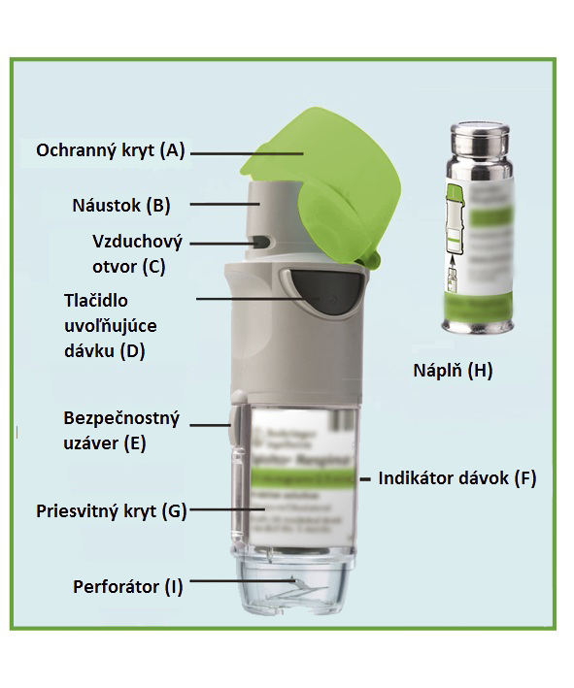

Inhalátor Yanimo Respimat a náplň Yanimo Respimat

1) Vkladanie náplne

Pred prvým použitím je potrebné vykonať nasledovné kroky 1 – 6:

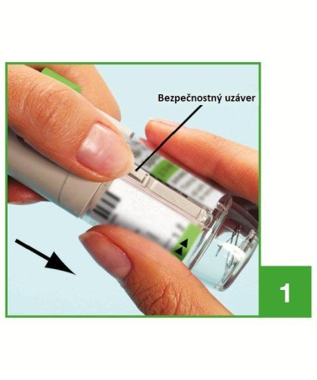 | 1 Pri zatvorenom svetlozelenom ochrannom kryte (A) stlačte bezpečnostný uzáver (E) a súčasne ťahajte priesvitný kryt (G).

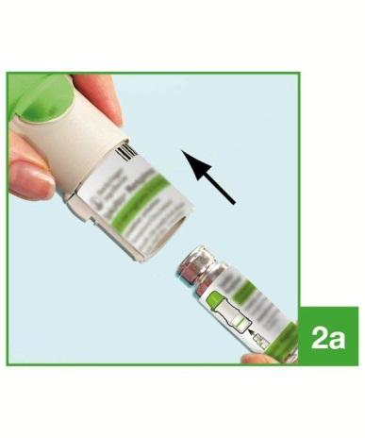  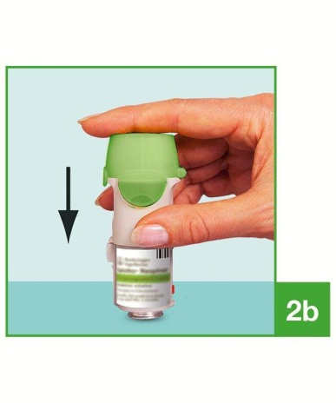 |  | 2 Vytiahnite náplň (H) zo škatuľky. Zatlačte zúženým koncom náplne do inhalátora, kým nezapadne na miesto. Náplň sa má zatlačiť pevne proti tvrdému povrchu, čo zaručí, že dnu vojde celá náplň (2b).  Náplň nebude zarovno s inhalátorom, stále budete vidieť strieborný prúžok na spodnom okraji náplne.  Po vložení náplne do inhalátora už náplň nevyberajte.
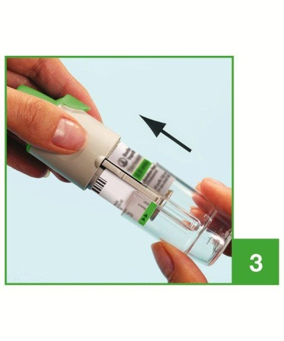 | 3 Vráťte priesvitný kryt (G) naspäť.  Neodstraňujte opakovane priesvitný kryt.

2) Príprava inhalátora Yanimo Respimat na prvé použitie

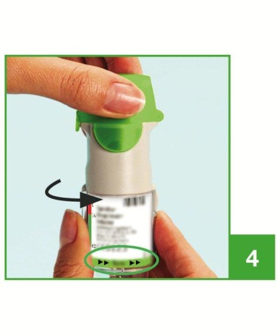 | 4 Podržte inhalátor Yanimo Respimat vo vzpriamenej polohe so zatvoreným svetlozeleným ochranným krytom (A). Otočte priesvitný kryt (G) v smere čiernych šípok nakreslených na štítku, pokiaľ nebudete počuť kliknutie (v polovici otáčania).

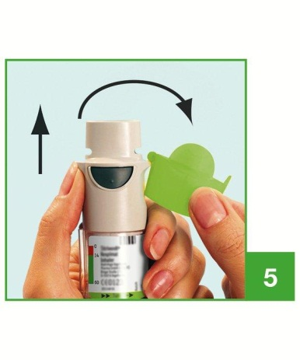 | 5 Otvárajte svetlozelený ochranný kryt (A), kým sa úplne neotvorí.

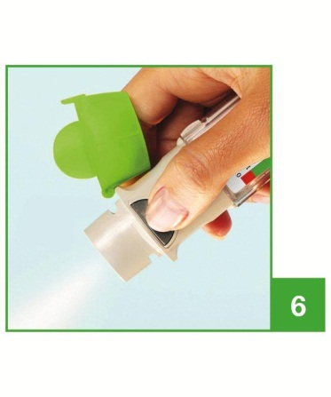 | 6 Inhalátor Yanimo Respimat nasmerujte k zemi. Stlačte tlačidlo uvoľňujúce dávku (D). Zatvorte svetlozelený ochranný kryt (A).  Zopakujte krok 4, 5 a 6, kým nie je viditeľný obláčik.  Potom zopakujte krok 4, 5 a 6 ešte trikrát, čo zaručí, že inhalátor je pripravený na použitie.  Váš inhalátor Yanimo Respimat je teraz pripravený na použitie.  Tieto kroky neovplyvnia počet dostupných dávok. Po tejto príprave obsahuje inhalátor Yanimo Respimat 60 vstrekov (30 liečebných dávok).

Denné používanie vášho inhalátora Yanimo Respimat

Tento inhalátor používajte IBA JEDENKRÁT DENNE.
Pri každom použití aplikujte DVA VSTREKY.

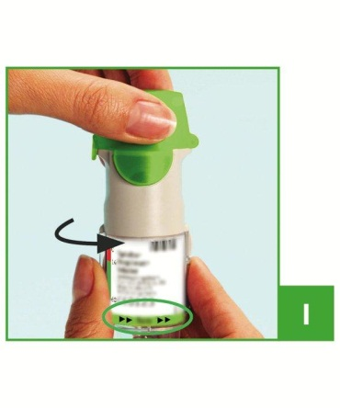 | I Podržte inhalátor Yanimo Respimat vo vzpriamenej polohe, so zatvoreným svetlozeleným ochranným krytom (A), aby ste sa vyhli náhodnému uvoľneniu dávky. Otočte priesvitný kryt (G) v smere čiernych šípok nakreslených na štítku, pokiaľ nebudete počuť kliknutie (v polovici otáčania).

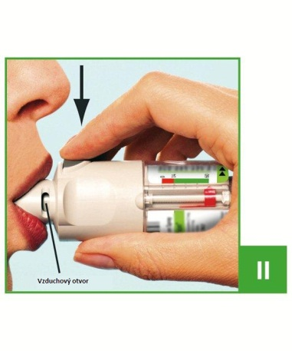 | II Otvárajte svetlozelený ochranný kryt (A),pokiaľ nie je úplne otvorený. Pomaly úplne vydýchnite potom zovrite pery okolo konca náustku tak, aby ste nezakryli vzduchový otvor (C). Inhalátor Yanimo Respimat nasmerujte na zadnú časť vášho hrdla.  Zatiaľ čo sa hlboko a pomaly nadýchnete ústami, stlačte tlačidlo uvoľňujúce dávku (D) a pokračujte pomaly v nádychu tak dlho, ako vládzete. Zadržte dych na 10 sekúnd alebo aj dlhšie, pokiaľ vydržíte.  III Aby ste dosiahli plnú dávku, opakujte kroky I a II.  Inhalátor používajte iba JEDENKRÁT DENNE.  Zatvorte svetlozelený ochranný kryt, kým inhalátor Yanimo Respimat použijete znovu.  Ak ste nepoužili inhalátor Yanimo Respimat dlhšie ako 7 dní, vystreknite jeden vstrek smerom na zem. Ak ste nepoužili inhalátor Yanimo Respimat dlhšie ako 21 dní, zopakujte kroky 4 až 6, kým nie je viditeľný obláčik. Potom kroky 4 až 6 zopakujte ešte trikrát.

Kedy použiť nový inhalátor Yanimo Respimat

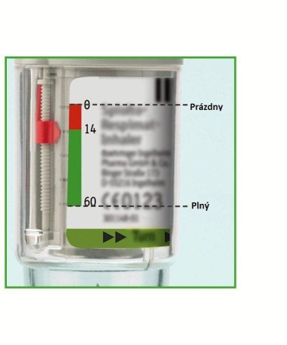 | Inhalátor Yanimo Respimat obsahuje 60 vstreknutí (30 liečebných dávok). Indikátor dávok ukazuje, približne koľko lieku sa už spotrebovalo. Ak ukazovateľ dosiahne červenú časť stupnice, inhalátor obsahuje množstvo lieku približne na 7 dní (14 vstrekov). Vtedy potrebujete predpis na nový inhalátor Yanimo Respimat.  Ak indikátor dávkovania dosiahne koniec červenej stupnice (t. j. použilo sa všetkých 30 liečebných dávok), inhalátor Yanimo Respimat sa automaticky uzatvorí – viac dávok sa už nemôže uvoľniť. Vtedy sa už ďalej priesvitný kryt nedá pootočiť.  Najneskôr po troch mesiacoch používania sa má inhalátor Yanimo Respimat odhodiť aj v prípade, že sa nepoužil celý liek.

Čo ak…

Čo ak... | Príčina | Čo robiť
Priesvitný kryt sa nedá ľahko otočiť. | - Inhalátor Yanimo Respimat je už pripravený na použitie.  - Inhalátor Yanimo Respimat je zablokovaný po 60 vstrekoch (30 liečebných dávkach). | - Inhalátor Yanimo Respimat sa môže použiť, je pripravený.  - Pripravte si a použite nový inhalátor Yanimo Respimat.
Kryt je úplne vytiahnutý a oddelený od inhalátora. | Pri otváraní krytu ste ho ťahali príliš silno. | Kryt sa dá opäť jednoducho vložiť.
Nedá sa stlačiť tlačidlo uvoľňujúce dávku. | Nie je otočený priesvitný kryt. | Otočte priesvitný kryt, kým nebudete počuť kliknutie (v polovici otáčania).
Priesvitný kryt sa vracia späť, keď ho otočím. | Priesvitný kryt nebol dostatočne otočený. | Pripravte inhalátor Yanimo na použitie otočením priesvitného krytu, až kým nebudete počuť kliknutie (v polovici otáčania).
Priesvitný kryt sa pretočil za polohu, v ktorej klikne. | Buď bolo stlačené tlačidlo uvoľňujúce dávku, alebo bol priesvitný kryt otočený príliš ďaleko. | Pri zatvorenom svetlozelenom ochrannom kryte otočte priesvitný kryt, kým nebudete počuť kliknutie (v polovici otáčania).

Ako sa starať o inhalátor

Očistite náustok vrátane kovových častí vo vnútri náustku vlhkou utierkou alebo papierovou vreckovkou najmenej jedenkrát týždenne.
Malé zmeny farby na náustku nemajú vplyv na výkonnosť inhalátora Yanimo Respimat.
Ak je to potrebné, očistite inhalátor Yanimo Respimat aj zvonka vlhkou utierkou.

Ďalšie informácie

Inhalátor Yanimo Respimat nesmiete rozoberať, ak ste už do neho vložili náplň a uložili priesvitný kryt.
Nedotýkajte sa perforátora (ostrej časti) v priesvitnom kryte.

